Einaudi - 9788806255145 - 16,50 € - Niccolò Ammaniti - Il custode | Einaudi - 9788806256197 - 19,00 € - Maurizio de Giovanni - Figli per i Bastardi di Pizzofalcone | Mondadori - 9788804817505 - 9,90 € - - Kpop Demon Hunters. Per i fan! Libro ufficiale | Mondadori - 9788804817482 - 14,90 € - Jessica Yoon - KPop Demon Hunters. Il romanzo deluxe per ragazzi ufficiale | Sperling & Kupfer - 9788855441858 - 15,00 € - Stefania S. - Anime elettriche. Love me love me. Vol. 2
Mondadori - 9788804806134 - 14,50 € - Gianrico Carofiglio - Accendere i fuochi. Manuale di lotta e gentilezza | Star Comics - 9788822665980 - 19,90 € - Chugong, h-goon - Solo leveling. Limited edition. Con card olografiche e tesserina identificativa. Con maxiposter. Vol. 26 | Mondadori - 9788804817512 - 12,90 € - - Kpop Demon Hunters. Il libro poster ufficiale | Mondadori - 9788804817529 - 14,90 € - - KPop Demon Hunters. My golden journal. Libro ufficiale | 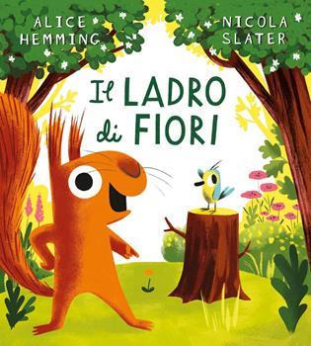Emme Edizioni - 9788829606535 - 14,90 € - Alice Hemming - Il ladro di fiori. Ediz. a colori
De Agostini - 9788851198275 - 14,90 € - Andrea Franzoso - Ero un bullo. La vera storia di Daniel Zaccaro | Mondadori - 9788804811145 - 16,00 € - Beatrix Potter - La mia prima caccia alle uova di Pasqua. Il mondo di Peter Coniglio. Ediz. a colori | 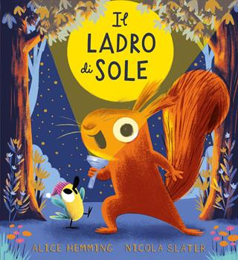Emme Edizioni - 9788829606863 - 14,90 € - Alice Hemming - Il ladro di sole. Ediz. a colori | Mondadori - 9788804812814 - 16,00 € - Beatrix Potter - Una giornata con i coniglietti di Pasqua. Il mondo di Peter Coniglio. Ediz. a colori |   Mondadori -9788804787747 12,90 € - 1+1 EXTRA
Sperling & Kupfer - 9788855441865 - 15,00 € - Stefania S. - Amore senza fine. Love me love me. Vol. 3 | Mondadori - 9788804773276 - 14,00 € - Mario Tobino - Le libere donne di Magliano | Mondadori - 9788804812845 - 16,00 € - Andy Weir - Project Hail Mary | Einaudi - 9788806245702 - 12,00 € - Genki Kawamura - Se i gatti scomparissero dal mondo | Einaudi - 9788806245689 - 10,00 € - Emily Brontë - Cime tempestose. Ediz. tie-in

